 | SOMPHONG' S TOUR  46/3 Suanphak Rd, Talingchan  Bangkok, Thailand 10170  Tel. 089-9246304 , 087-5149753  Fax 02 9481866, 02-9482065

E-mail : msn : jenchai624@hotmail.com : www.programtour.com T.A.T. License 11/05588

ทัวร์เวียดนามเหนือ เจาะลึก ซาปา บัคฮา และไปฮาลองบกด้วย ( ไม่ใช่ฮาลองเบย์ )
นาน ๆ จะมีโอกาส จัด บัคฮา ในซาปา หาช่วงเหมาะๆยากมาก
โปรแกรมนี้ เหมาะสำหรับคนที่เคยไปเวียดนามมาแล้ว แต่พลาด ซาปา และ ฮาลองบก ( ไม่ใช่ฮาลองเบย์ )

เดินทาง วันที่ 12-16 เมษายน 2556 // 02-06 พฤษภาคม 2556
ท่านละ 23,500 บาท

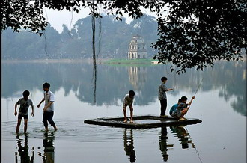 | 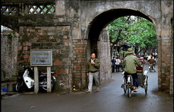 | 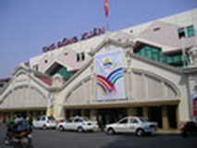 | 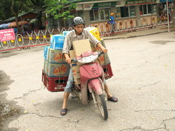 | 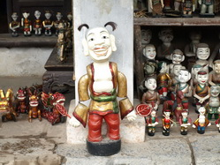

วันแรก ….กรุงเทพฯ - ฮานอย – เที่ยวในเมืองฮานอย

11.00 | เจอกันที่สนามบิน สุวรรณภูมิ
 | เริ่ม เช็คอิน กระเป๋า กับสายการบิน ระดับ 5 ดาว ของกาต้าร์ แอร์เวย์
13.15 | เครื่องบิน QR 614 บินออกจาก สนามบินสุวรรณภูมิ  บนเครื่องมี แซนวิสไก่ หรือ ผัก บริการพร้อมน้ำดื่ม  มี จอ หนังทุกที่นั่ง จะฟังเพลง หรือ เลือกดูหนัง ตามสบายครับ
15.15 | ถึง สนามบิน นอยไบ ที่ ฮานอย จะมีไกด์ เวียดนามพูดไทย ไปรับ
 | พาไป อาบน้ำ เปลี่ยน เสื้อผ้า
 | เพราะคืนนี้ต้องนอนบนรถไฟ ตั๋วนอน เตียงนุ่มมีแอร์ แบบ 4 เตียง / 1 ห้อง
 | หลังจากนั้น นำทุกท่านไปทานอาหาร
17.00 | ทานอาหารเย็น ที่ภัตตาคาร
 | หลังอาหาร จะส่งขึ้นรถไฟ แอร์ ตั๋วนอน เตียงนุ่ม แบบ 4 เตียง / 1 ห้อง
ปกติทัวร์ทั่วไปให้ถือไปกันเอง ทางไปขึ้นรถไฟไม่ดีนักอีกทั้งไกลอีกด้วย
แต่เรามี บริการ พิเศษ จะจัดรถคอยขนกระเป๋าให้ คณะทุกท่านไปรอที่ทางขึ้นรถไฟเลยครับ
ไม่ต้องยกและลากไปครับ ทางค่อนข้างไกลสักหน่อย
20.15 | รถไฟออกเดินทาง จาก HANOI - LAO CAI
 | นอนบนรถไฟ ตั๋วนอนแอร์ แบบ เตียงนุ่ม นอนแอร์ ( 1 ห้อง นอน 4 เตียง )
 | หากมีไม่ครบ 4 คน จะมีคนนอกมานอนร่วมห้องด้วย
 | เราไม่นิยม จัด 6 เตียง ต่อ 1 ห้อง มันอึดอัด ด้านละ 3 เตียงซ้อนกันขึ้นไป
 | 4 เตียง ต่อ 1 ห้อง ด้านละ 2 เตียง ซ้อนกัน ดูเหมาะสมกว่า
 | อีกอย่างที่ไม่ชอบ ก็คือจัดที่นอนเตียงแข็งให้ ราคาถูกกว่า
 | ปล่อยอิสระ นอนหลับ บนรถไฟ
ที่พัก | นอนบนรถไฟ ตั๋ว เตียงแบบนุ่ม นอนแอร์ ( 1 ห้อง นอน 4 เตียง )
หมายเหตุ | - ควรเตรียมเสื้อผ้าที่จะเปลี่ยนไปขึ้นรถไฟก่อนตั้งแต่อยู่ที่กรุงเทพฯ แยกออกจากกระเป๋าเดินทาง  - คืนนี้นอนบน รถไฟ แอร์ ตั๋วนอน เตียงนุ่ม (ห้องละ 4 เตียง)  - หากนำสบู่ -แปรงสีฟัน หรือ ยาทาแก้โรคผิวหนังไปแจกเด็ก ๆ ที่ซาปา ก็ดี นะครับ

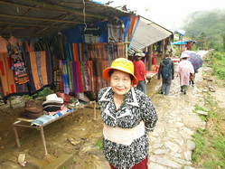 | 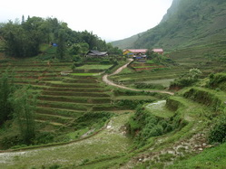 |  | 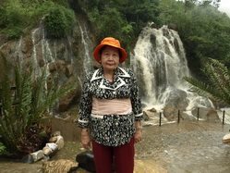

วันที่สอง – ซาปา – หมู่บ้าน CAT CAT – เขามังกรปากอ้า - ช๊อปปิ้ง

06.00 | ถึงสถานี ลาวกาย ปกติทัวร์ทั่วไปให้ถือไปกันเอง ทางไม่ดีนัก
 | บริการที่เราภูมิใจ ด้วยการจัดรถขนกระเป๋า ให้ทุกท่านไปขึ้นรถที่จอดรอเราอยู่
 | แล้วขับต่อไปซาปา อีก 1 ชั่วโมง
 | ทานอาหารเช้า ( 3 ) ที่โรงแรม ฝากกระเป๋า ไว้ก่อน
07.00 | เราจะไป หมู่บ้าน Cat Cat
 | เดินไปถ่ายรูปไป ชมสวนดอกไม้ ที่งดงามมากเลย บนไหล่เขา
 | จะมีร้านค้า ตามไหล่เขา ทางเดินจะเป็นขั้นบันได เดินลงไป อย่างเดียว
 | มองไปด้านล่างจะเห็นเมฆหมอก อยู่ข้างล่าง สวยมาก
 | จะเห็นการทำนาขั้นบันได ตลอดทาง
 | เราจะเดินจนสุดทางลงที่เป็นบันไดลง ตอนนี้ทุกคนต้องเดินขึ้นกันแล้วล่ะครับ
 | ไกลเอาเรื่อง จะเหนื่อยมาก ขอบอก
 | บริการพิเศษ จากเรา เดินจนสุดทางขั้นบันได จะจัดรถมอเตอร์ไซด์ ส่งขึ้นไปที่จอดรถ
 | ไม่ต้องเดินให้เหนื่อย เหมือนทัวร์อื่น ๆ เขา
12.00 | ทานอาหารกลางวัน ที่เมือง ซาปา ( 4 )
บ่าย | เช็คอิน เข้าที่พัก
 | พาขึ้นสู่เขามังกร ชมวิวทิวทัศน์ ของเขามังกรอ้าปาก เป็นภูเขาในเมืองซาปาที่สวยงามมาก
 | ชมกล้วยไม้ นับร้อย นับพันชนิดให้ท่านเลือกชมชนิด หาที่ไหนไม่ได้อีกแล้ว
 | สมควรแก่เวลานำทุกท่านกลับมาที่ เมืองซาปา มา ช๊อปปิ้งเลือกหาซื้อของท้องถิ่นที่นี่
 | อาจมีของถูกใจซื้อกลับไปเป็นที่ระลึก ให้นึกถึงว่าเคยมาเยือน
เย็น | รับประทานอาหารค่ำ ณ ภัตตาคาร (5 )
 | หลังอาหาร ปล่อยอิสระ
ที่พัก | โรงแรม Royal view 3*** หรือ โรงแรมใน ระดับ 3 ดาว ด้วยกัน

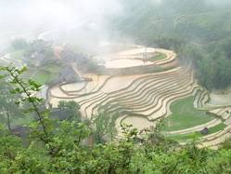 | 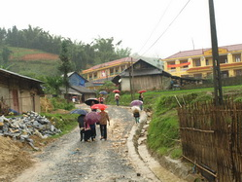 | 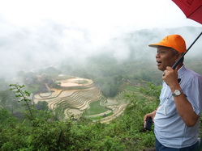 | 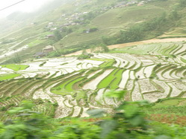 | 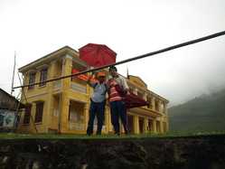

วันที่สาม– ซาปา –ลาวจ๋าย ตาวาน - ชม Cau May ต่อด้วย หมู่บ้าน ชาวเย้า –ซาปา

เช้า | ทานอาหารเช้าที่โรงแรม
 | หลังอาหาร นำทุกท่านอกเดินทางไปยัง หมู่บ้าน ชาวเขา เผ่าเย้า ที่ หมู่บ้าน ลาวจ๋าย ตาวาน
 | ผ่านเส้นทางชม นาขั้นบันได แบบ อลังการ ชนิดที่รับรองว่าไม่เคยได้เห็นที่ไหนมาก่อนเลย
 | สมควรแก่เวลานำทุกท่านกลับมาที่ เมืองซาปา
เที่ยง | ทานอาหารกลางวัน
 | พาชมวิวทิวทัศน์ที่ Cau May และเดินทาง สู่หมู่บ้าน ชาวเย้า ดูวิถีชีวิตอีกรูปแบบหนึ่งกันที่นี่
 | ปล่อยอิสระ ตามอัธยาสัย
เย็น | ทานอาหารค่ำ ที่ภัตตาคาร
 | ปล่อยอิสระ หาที่นวดขาดี ๆ สักแห่ง นวดขา ก็ดีนะครับ
ที่พัก

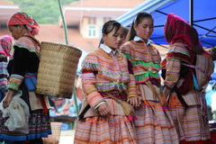 |  |  | 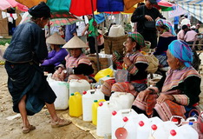 | 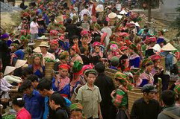

วันที่สี่ - Bac Ha Market ( ต้องใช้เวลาไปกลับในการนั่งรถประมาณ 6 ชั่วโมง )

เช้า | เช้านี้ตื่นนอนไวหน่อย เพราะต้องเดินทาง ไปไกล อีกไม่น้อย
 | ชมอีกหนึ่งไฮไลท์ของทริป "Bacha Market"
 | ( วันนี้โปรแกรมต้องตรงกับวันอาทิตย์ เท่านั้นนะครับ )
 | ใคร ๆ ก็ อยากจะไปที่นี่ แต่โปรแกรม ต้องลงตัว วันอาทิตย์ เท่านั้น
 | ล้อหมุน ลงเขา ไปเลาไคแล้วเดินทางต่อสู่ Bacha ใช้เวลา 2.30 -3 ชม.
 | เมื่อถึงจะเห็นถึงความอลังการแห่งสีสันของชาวเขาในชุดแต่งกายแบบจี๊ดจ๊าดทั่วทั้งตลาด
 | ซึ่งตลาดแห่งนี้จะมีเฉพาะวันอาทิตย์เท่านั้น ให้เวลาเดินดู ถ่ายรูป ชอปปิ้ง เต็มที่
เที่ยง | ทานอาหารกลางวัน
บ่าย | เดิน เที่ยวชม ความงามของตลาดย่านนี้ ต่อไป
 | สมควรแก่เวลา เดินทางกลับมาที่ ลาวไก Lao Cai
 | นำทุกท่านไปอาบน้ำ เปลี่ยนเสื้อผ้า ให้เรียบร้อย
เย็น | ทานอาหาร ค่ำ ( 11 ) หลังอาหาร จะนำส่ง ขึ้น ไปสถานีรถไฟ
 | ปกติทัวร์ทั่วไปให้ถือติดตัวไปกันเอง ทางไม่ดีนักอีกทั้งไกล
 | อีกบริการที่พิเศษของเรา จะจะจัด รถคอยขนกระเป๋า ทุกท่าน ไปรอที่ทางขึ้นรถไฟครับ
 | ไม่ต้องยกและลากไปครับ ทางค่อนข้างไกลสักหน่อย
 | จะนำส่ง ขึ้น รถไฟ แอร์ ตั๋วนอน เตียงนุ่ม แบบ 4 เตียง / 1 ห้อง
ที่พัก | คืนนี้นอน บนรถไฟ นะครับ

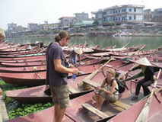 | 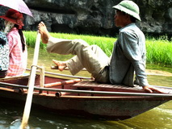 | 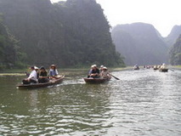 | 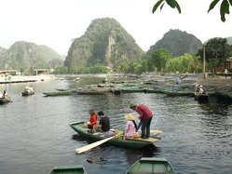 | 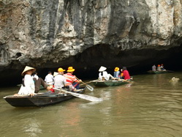

วันที่ห้า –ฮานอย-Ninh Bonh – Tam Coc – ส่งสนามบิน

05.00 | รถไฟมาถึง ฮานอย บริการพิเศษ จะจัดรถขนของพวกกระเป๋าตรงบริเวณทางลงรถไฟ
 | ส่งไปที่รถบัส ที่รอเราอยู่ เดินทางต่อไปยัง นิงบิงห์
07.00 | ถึงเมือง นิงห์บิงห์ จะนำทุกท่าน ทานอาหารเช้ากันก่อน
 | หลังอาหาร พาทุกท่านไปที่ท่าเรือ พาทุกท่านลงเรือ
 | เรือ นั่งลำละ 2 ท่าน บรรยากาศ สุดวิเศษ แบบหาไม่ได้อีกแล้ว
 | ล่องเรือไม้ไผ่ปนสังกะสี เข้าสู่ Tam Coc ล่องเข้าไปในหุบเขาทิวทัศน์สุดบรรยาย
 | บรรยากาศเยี่ยมสุดๆ เรือมากมายต่างพากันทยอยพายไปในถ้ำ เราต้องทะลุไปในถ้ำ
 | ดูฝีเท้า คนพายเรือ นั้นเยี่ยมยอดเพียงใด ใช้เท้านี่แหละพายเรือ
 | ภาพวิว ทิวทัศน์ ที่เข้าไปในหุบเขา และท้องนา ที่ปลูกข้าว ริมน้ำ
 | เขาปลูกกันอย่างไร เอาดินก้นน้ำ มาถมที่ริมน้ำ
 | แบบใช้ไม้ไผ่+ถุงพลาสติค มากั้นไม่ให้ดินไหลลงสู่แม่น้ำ
 | สมควรแก่เวลานำทุกท่านกลับมาเส้นทางเดิม แต่เป็นอีกบรรยากาศหนึ่งแล้ว
 | ให้เวลาทุกท่าน รีบ ช๊อปปิ้ง ซื้อของถูก ๆ ที่นี่เลย อย่าช้า เด็ดขาด เพราะถูกกว่าในเมืองฮานอยมาก
เที่ยง | ทานอาหารกลางวัน ลองทานเนื้อแพะ รสเลิศของที่นี่ อร่อยมาก นิยมสุดๆครับ
บ่าย | เดินทางกลับ ฮานอย
 | ส่งสนามบิน ต้องเช็คอินโหลดกระเป๋า ก่อนเวลาเดินทาง 2 ชั่วโมง
17.20 | QR - 615 บินออกจากสนามบิน นอยไบ
 | บนเครื่องบิน บริการ อาหาร และ น้ำดื่ม เหมือน ขามา
19.10 | ถึงสนามบิน สุวรรณภูมิ โดยสวัสดิภาพ

จบรายการทัวร์
พิเศษ จากเรา

- ถ่ายภาพบันทึกให้มากกว่า 1,500 ภาพ แจก เป็น ซีดี ให้คนละ 1 แผ่น ( กรณีมีไกด์ไทยตามไปด้วย )
- รายการทัวร์ทั่วไป city tour ของเราจัดคงตามรูปแบบของทัวร์ทั่วไป
แต่เราได้มีการเพิ่มรายละเอียดปลีกย่อยเข้าไปอีกมากมายให้สังเกตในรายละเอียดได้เลย
- น้ำดื่มไม่มีให้แค่เพียงที่ร้านอาหารเท่านั้น ระหว่างเดินทางเรามีจัดให้
- เที่ยวมากกว่าลึกกว่า สัมผัสถึงเวียดนามมากกว่า
- มีไกด์พูดไทย ได้ มาบริการให้
- อาหาร ครบ ทุกมื้อ ตามโปรแกรม ระหว่างอยู่เวียดนาม
- ราคาที่นำเสนอพิเศษสุดกว่าที่อื่น แต่มากด้วยคุณภาพกว่ามากมาย
- เราประกันอุบัติเหตุการเดินทางให้ คนละ 1,000,000 บาท
- เราแจกหมวก ให้คนละ 1 ใบ
- แจก ยาหม่องน้ำ คนละ 1 ขวด
- แจก พัดมือถือ คนละ 1 อัน 555
- แจก กระเป๋าใส่ดินสอและปากกา ให้ คนละ 1 ใบ

ค่าใช้จ่าย รวม
- ค่ารถไฟ ตั๋วนอน แอร์ 1 ห้อง มี 4 เตียง เตียงนุ่ม
- ค่าอาหาร ตามรายการ
- ค่าโรงแรมที่พัก ตาม รายการ
- ค่าธรรมเนียม ต่าง ๆ ในการเข้าชม
- ค่า รถ , เรือ , ไกด์ , ที่พัก โรงแรม ระดับ 3 ดาว ,

ค่าใช้จ่ายไม่รวม
- ค่าทิป ไกด์
- ค่าทิป คนขับรถ และ เด็กรถ
- ค่าใช้จ่าย ใน มินิบาร์ ที่อยู่ในโรงแรม
- ค่าใช้จ่าย นอกรายการที่สั่งเอง ทุกอย่าง โดยไม่แจ้งไกด์

สนใจในการจอง
- โอนเงินมัดจำ ในการจอง ทัวร์ คนละ 10,000 บาท
โอนมาที่ ธนาคารใด ธนาคารหนึ่ง ในนาม สมปอง เจนชัยจิตรวนิช
ธนาคาร กรุงศรีอยุธยา สาขา สี่แยกวังหิน บัญชีกระแสรายวัน เลขที่บัญชี 2140013280
ธนาคาร กสิกรไทย สาขา รัชดา-ห้วยขวาง ในบัญชีกระแสรายวัน เลขที่บัญชี 089-1069251
ธนาคาร ไทยพาณิชย์ สาขาย่อย เซ็นทรัลปิ่นเกล้า บัญชี ออมทรัพย์ เลขที่ 183-2 10718-9
ธนาคาร กรุงเทพ สาขาย่อย เซ็นทรัล ปิ่นเกล้า บัญชีออมทรัพย์ เลขที่ 095-0-20209-3
ธนาคาร กรุงศรีอยุธยา สาขาตลาดถนนมมิตร วัชรพล บัญชีออมทรัพย์ เลขที่ 479-1-08508-1

หลังการโอนเงิน
กรุณา ส่งหลักฐานต่างๆ ที่แจ้งไว้ด้านล่างนี้ มาที่.......
Fax 02-9481866 รอสัญญาณ แฟกต์
หรือ สแกนหลักฐาน ส่งมาที่ อีเมล์ jenchai624@hotmail.com
- สำเนาการโอนเงิน
- เบอร์โทรติดต่อกลับ ของ ผู้จอง และเพื่อนร่วมทาง
- กำหนดวันเดินทาง / ทริปที่ไป / วันเดินทาง
- หากไปต่างประเทศ ขอสำเนาพาสปอต
- สำเนาบัตรประชาชน กรณี ยังไม่มีพาสปอตในขณะนั้น ( ใช้ในการจองตั๋วเครื่องบิน )
จึงเรียนมาให้ทราบเพื่อให้พิจารณา สามารถติดต่อได้ตามที่ระบุไว้ข้างต้น
สมปอง ทัวร์ /
ใบอนุญาตประกอบธุรกิจการท่องเที่ยว เลขที่ 11 / 05588
Website : www.programtour.com
Email : jenchai624@hotmail.com
Chat : msn : jenchai624@hotmail.com
Chat : Skype : jenchai624
Office 1 : : ตลิ่งชัน 02-8867018-9
Office 2 : รามอินทรา : 02-9481866
Mobile : ไทย : 089-9246304, 087-5149753,
Mobile : เวียดนาม : 091-6003612

